**بخش اول: حذف نويز سيگنال های صرعی غيرتشنجی شبيه سازی شده**

1 - سیگنال بدون نویز را رسم میکنیم. اسپایک های مربوط به صرع به وضوح قایل مشاهده اند.

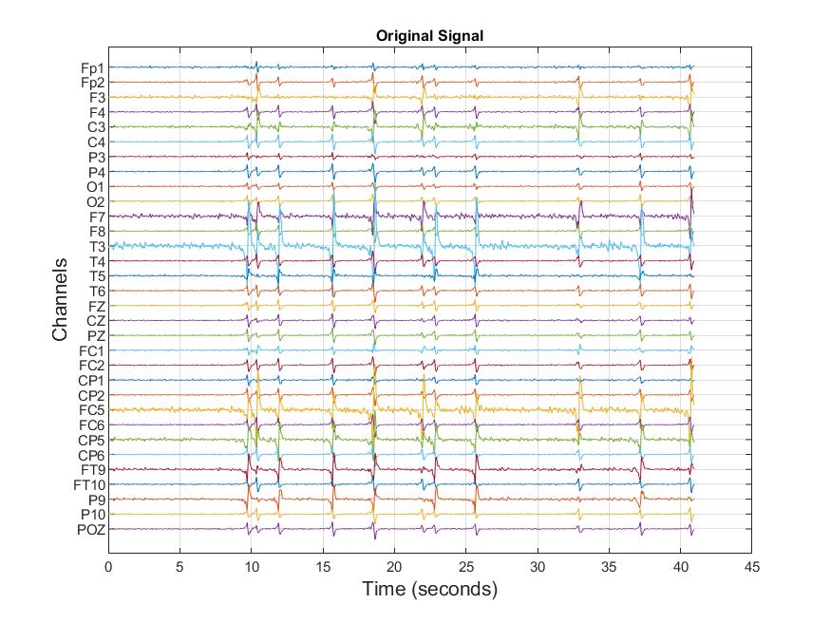

2 - سیگنال نویز را رسم میکنیم.

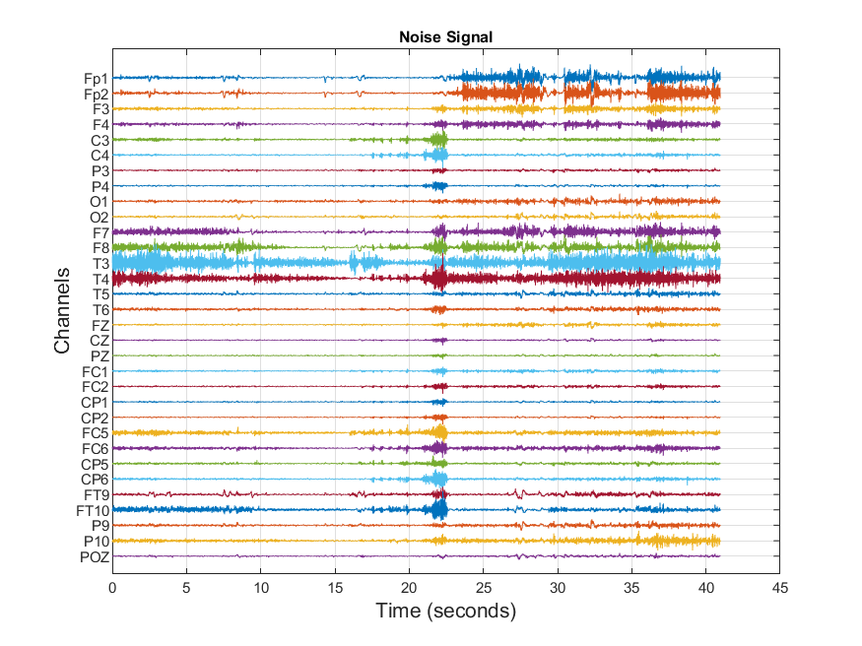

3 - برای بدست آوردن سیگنال نویزی از رابطه زیر استفاده میکنیم. و سیگنال نویزی به ازای SNR=-15 رسم میکنیم.

واضح است که سیگنال نویزی در مقایسه با سیگنال اصلی دارای نویز زیادی در همه کانال ها است و اسپایک ها به سختی مشخص هستند و در میان نویزها گم شده اند.

$$X_{noisy}=X_{original}+σ X_{noise}$$

$$σ^{2}=\frac{{\left|X_{original}\right|}_{F}^{2}}{{\left|X_{noise}\right|}_{F}^{2}}⋅{10}^{−\frac{SNR}{10}}$$

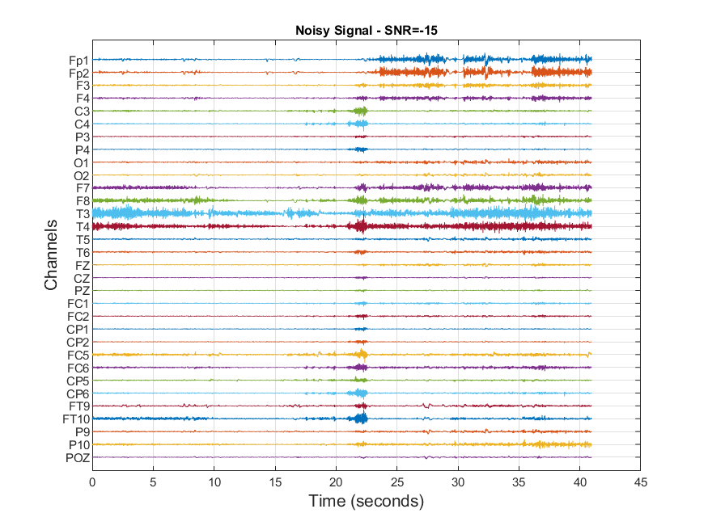

4 - ماتریس مشاهدات را به ضرب دو ماتریس F و S تجزیه میکنیم به گونه ای که سطرهای S منابع مستقل و ناهمبسته باشند.برای این کار از الگوریتم COM2R استفاده میکنیم که یک روش ICA است.

$$X_{observation} = FS$$

$$S =F^{+}X_{observation}$$

5 - منابع را به ازای هر دو SNR رسم کرده و با توجه به شکل زمانی آن ها منابعی را انتخاب میکنیم که دارای اسپایک های مشخص هستند و نویز در آن ها وجود ندارد. برای SNR=-5 منابع شماره 2, 5, 12, 26 و برای SNR=-15 منابع شماره 15 ،18 ،20 ،30 را نگه میداریم.

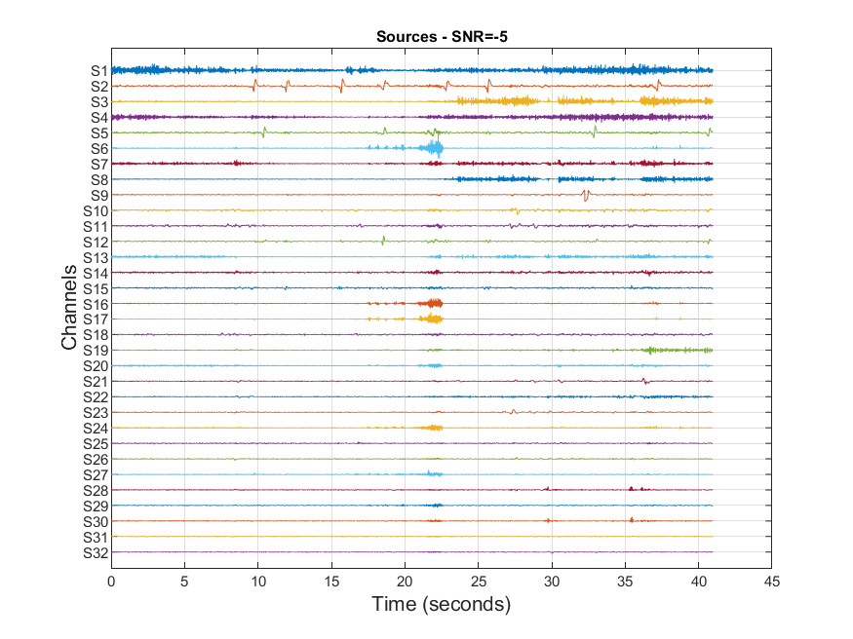

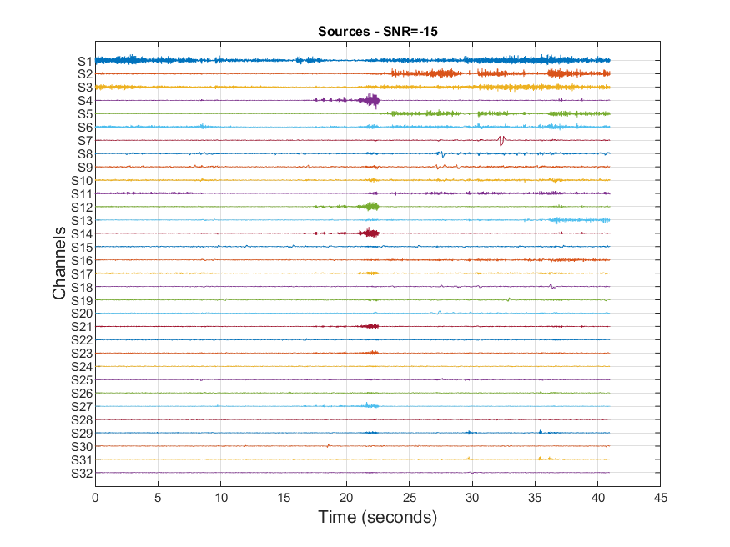

6 - پس از حذف منابع نویزی، منابع مطلوب را طبق رابطه زیر به حوزه سنسور برمیگردانیم که S ماتریس منابع مستقل و indexes شماره سطر های منابع مطلوب اند. سپس سیگنال حذف نویز شده را به ازای هر SNR رسم میکنیم. در مقایسه با سیگنال های اصلی و نویزی میتوان گفت نویز ها به خوبی حذف شدند.

$$X_{denoised}=F_{\left(: , indexes\right)}S_{\left(indexes, :\right)}$$

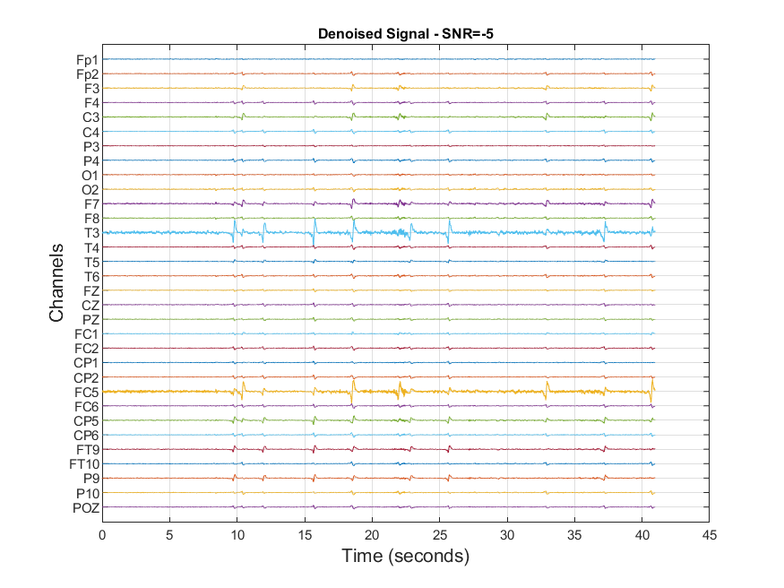

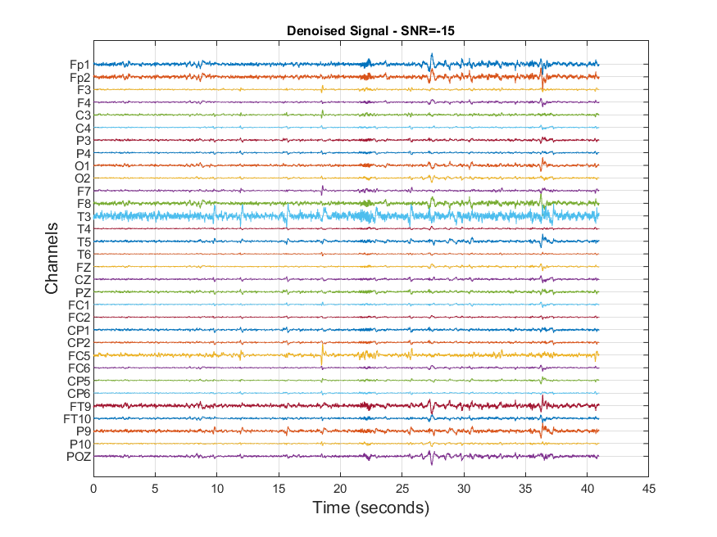

7 - مشاهدات حذف نويز شده را براي كانال های 13 و 24 همراه با داده بدون نويز اصلی و داده نويزی رسم می نماييم.

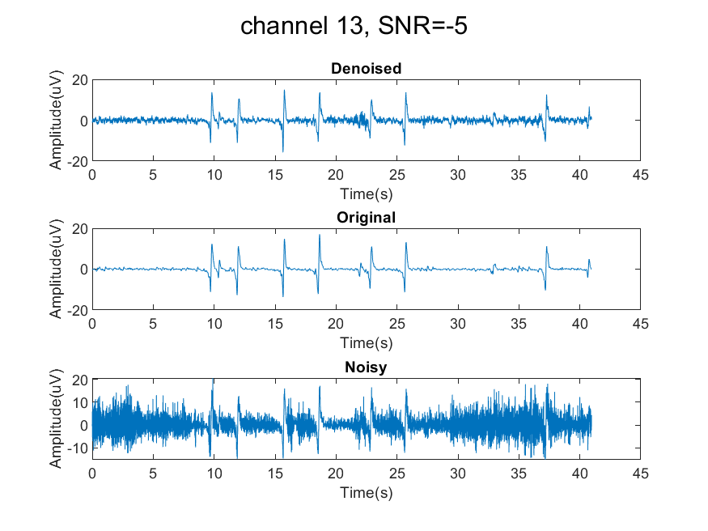

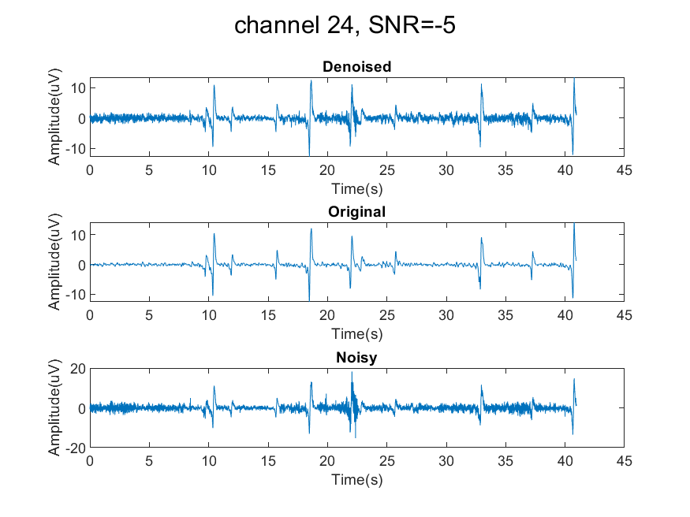

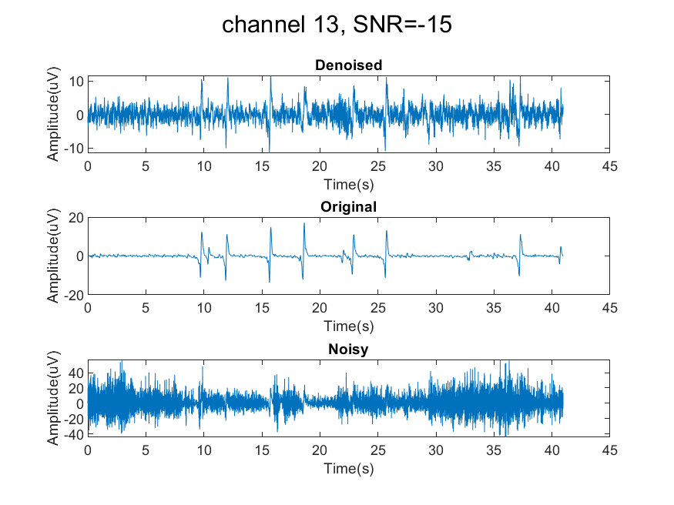

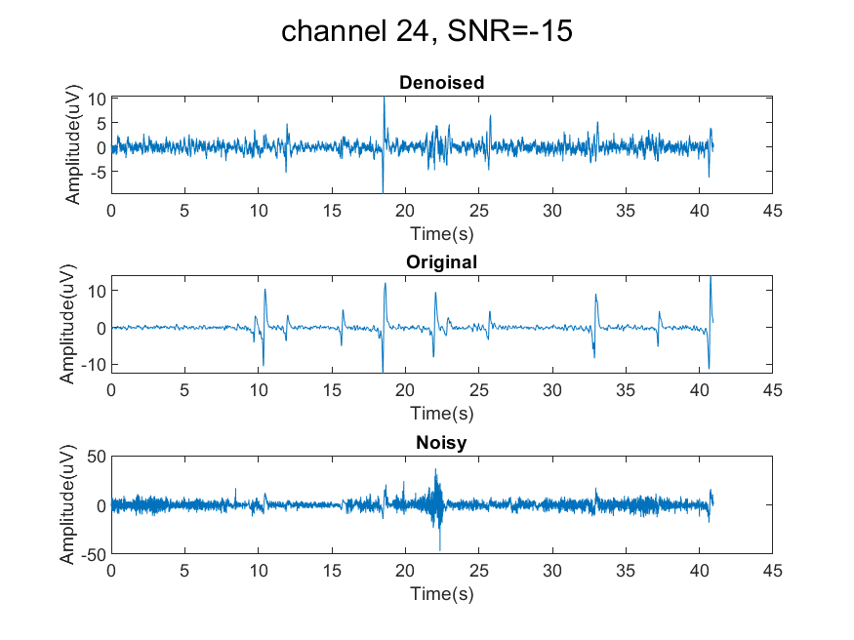

8 - خطای RRMSE به دست آمده برای هر SNR به صورت زیر است.

SNR = -5 : RRMSE = 0.4455344

SNR = -15 : RRMSE = 1.330951

همانطور که انتظار داریم برای SNR=-5 داده ها به خوبی حذف نویز شده اند و RRMSE=0.44 بدست آمده که با توجه به SNR پایین مقدار خوبی است و اسپایک ها بازیابی شده اند و عمده توان نویز باقی مانده مربوط به زمان های بدون اسپایک است. اما برای SNR=-15 نویز دارای توان بسیار بالایی نسبت به سیگنال اصلی است و بخش بیشتری از اطلاعات بر اثر آغشته شدن به نویز از بین رفته و قابل بازیابی نیست. RRMSE در این حالت برابر 1.33 است که نشان دهنده خطای بیشتر نسبت به SNR=-5 است ولی با توجه به نویز زیاد همچنان مقدار خوبی است و اسپایک ها تا حدی بازیابی شده اند.